Открытый урок
по информатике в 7 классе
«Создание простых таблиц в Microsoft Word»

Разработчик
учитель информатики
МКОУ Мирнинской СОШ
Лебедева Наталья Ивановна
Класс 7
Тип урока: комбинированный
Метод обучения: объяснительно-иллюстративный, практика
Задачи:
Обучающая:
Изучить технологию создания, форматирования и редактирования таблиц, размещения в них текстовой и графической информации,
Развивающая:
развитие навыков компьютерной грамотности (MWord), творческого потенциала учащихся, навыков взаимооценки и самооценки,
Воспитательная:
создание условий для воспитания информационной культуры учащихся, потребности в саморазвитии, внимательности, дисциплинированности
Материалы и оборудование: текстовый редактор Word, программа презентаций Power Point, презентации к уроку, проектор, колонки, файл – заготовка с иллюстрациями животных разных природных зон, раздаточный материал – тест и работа в группах.
Этапы урока
I. Организационный этап. Приветствие. | 1 мин.
II. Актуализация опорных знаний | 5 мин
III. Постановка темы и цели урока | 3 мин
IV. Изучение нового материала | 12 мин
V.Практическая работа. | 20 мин
VII.. Подведение итогов урока | 3 мин
VIII. Домашнее задание, инструктаж по его выполнению | 1 мин.

Ход урока:
I. Организационный этап.
Приветствие учащихся. Настрой на урок. (слайд 1)
II. Актуализация опорных знаний.
- Мы продолжаем изучать раздел «Модели объектов», уже умеем строить текстовые, графические, математические модели. Сегодня познакомимся с новой моделью, будем строить её в MWord, предлагаю вам повторить основные элементы окна текстового процессора.
Задание: подписать элементы окна, указанные стрелками (осуществляется в виде теста на соответствие с последующей взаимопроверкой) (см. слайд 2, приложение 1)
После выполнения учащиеся обмениваются работами и проверяют карандашом – выставляя товарищу оценку (слайд 3). Учитель подводит итог.
III. Постановка темы и цели урока.
Задание: прочитайте текст и ответьте на вопрос – кто из учеников учится на «5» по русскому языку, математике и природоведению?
У Никитиной по математике оценка за год — «5». У Петрова по природоведению оценка за год — «5». У Никитиной по природоведению оценка за год — «5». У Иванова по русскому языку оценка за год — «4». У Петрова по русскому языку оценка за год — «5». У Иванова по математике оценка за год — «4». У Петрова по математике оценка за год — «4». У Никитиной по русскому языку оценка за год — «5». У Радугиной по математике оценка за год — «5». . У Иванова по природоведению оценка за год — «4».У Радугиной по русскому языку оценка за год — «4». У Радугиной по природоведению оценка за год — «5».
- А если бы задача была представлена в виде табличной модели, то можно ответить быстрее:
 | Русский язык | Математика | Природоведение
Никитина | 5 | 5 | 5
Радугина | 4 | 5 | 5
Петров | 5 | 4 | 5
Иванов | 4 | 4 | 4

Вывод: табличные модели помогают решать задачи, потому что легко обозримы, компактны.
- Догадались какая тема нашего урока. Как вы думаете, чему вы сегодня научитесь?
Учащиеся сами формулируют тему урока, цель
(Тема нашего урока «Создание таблиц». Сегодня на уроке мы научимся составлять таблицы и размещать в них текстовую и графическую информацию, а так же форматировать и редактировать таблицу)
- А встречались ли вы в жизни с информацией, которая представлена в виде таблиц? Приведите примеры.
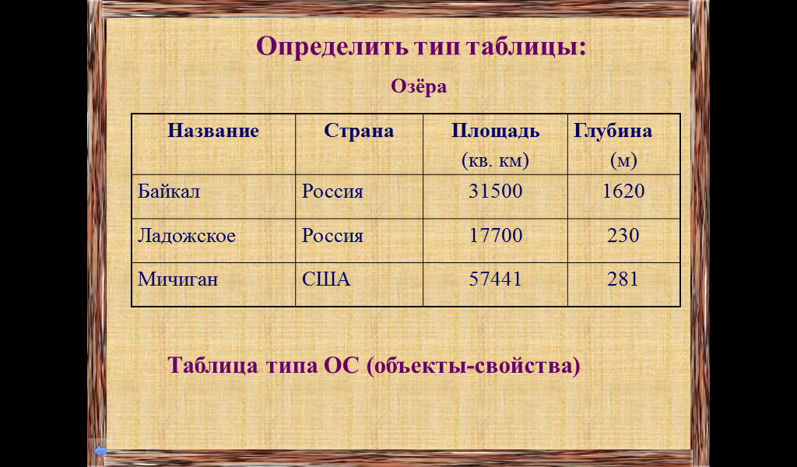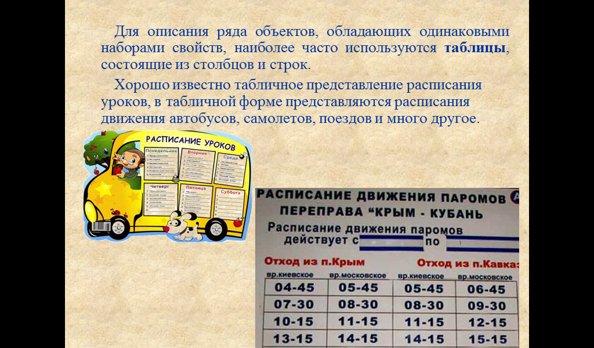
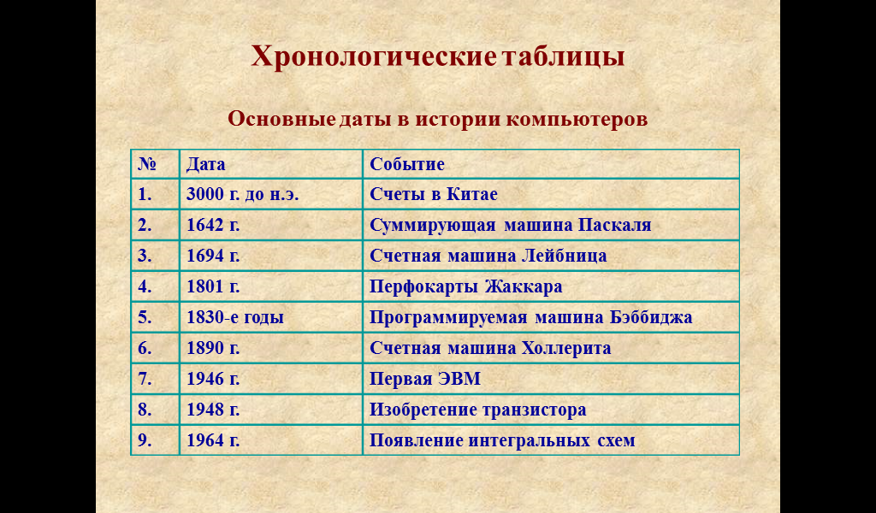
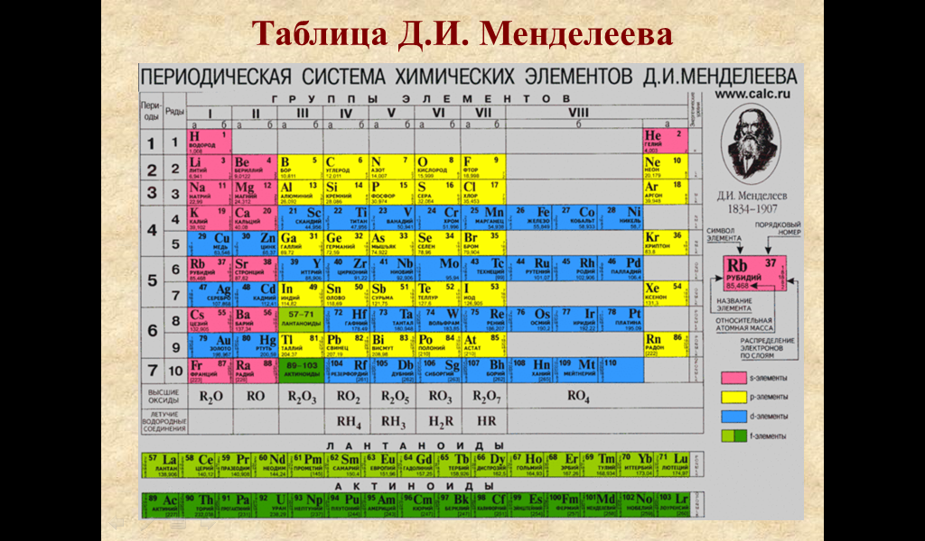

IY. Изучение нового материала:
Объяснение учителя (сопровождается показом)
- Как правило, любая таблица состоит из следующих частей: головки, боковика, граф (столбцов) и строк.
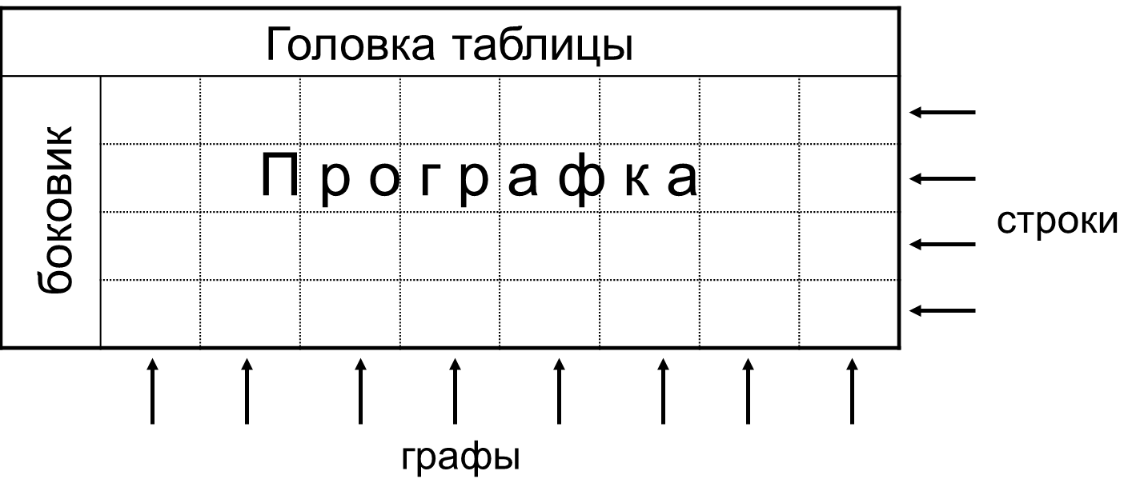
Минимальный объект таблицы – ячейка. В строке содержится информация об одном объекте, в столбце информация одного типа, но о разных объектах.
Итак, таблицы состоят из строк и столбцов, на пересечении которых образуются ячейки. В ячейках таблиц могут быть размещены данные различных типов.

Таблица простая и удобная форма представления однотипных данных.
Учитель объясняет технологию создания таблицы (через проектор показ – работа в MWord), обучающиеся записывают в тетрадь:
-Как вы думаете с какого пункта меню начнем свою работу по созданию таблицы?
Таблицы – Вставка – таблицу – указать количество строк и столбцов – указать ширину стоблцов – ок.
Для вставки строк выполняем следующие команды: поставить курсор в ту строку, ниже или выше которой необходимо вставить новую строку – вставить – строки выше или строки ниже.
Аналогично можно добавить столбец справа или слева.
Для того, чтобы таблице придать вид - можно сделать рамку или сетку таблицы, залить таблицу/строку/столбеw/ячейку:
Выделить нужный диапазон – правой кнопкой мыши по выделенному – границы и заливка - … - ок.
Y. Закрепление изученного материала.
“Люди обучаются лучше, делая что-то, а не просто слушая.
Однако они обучаются еще лучше, если при этом размышляют о том, что они делают”. Сеймур Пейперт
- Мы будем сегодня учиться составлять таблицы типа «Объест – объект – свойство». Разделимся на 3 группы (рассадка учеников). На уроке географии вы изучали Животный мир природных зон. Я предлагаю вам составить таблицу «Представители животного мира природных зон». Всем известно, что любая информации лучше запоминается, если она представлена графически. Поэтому в нашей таблице будут размещены 2 вида информации (какие?) – текстовая и графическая. Предлагаю вам набор иллюстраций с животными, для каждой природной зоны по 3 представителя. Вы должны определить: кто к какой зоне относится. Для начала вспомним: какие природные зоны вам известны? (с севера на юг)
(8 - арктические пустыни, тундра, тайга, широколиственные леса, степи, пустыня, саванна, влажные экваториальные леса)
Задание: Подбери к каждой природной зоне 3-х представителей животного мира (записать названия на доске). (приложение 2). Придумайте вид вашей таблицы: боковик, головка – расположение информации.
Учитель: Проверка записей на доске (правильное распределение по зонам и грамотность)
- Сейчас нам нужно определить название таблицы (головка)? Боковик? сколько будет столбцов? Сколько строк?
Выполнение практической работы: создать таблицу «Животный мир природных зон» (минимум 2 природные зоны) в MWord, используя иллюстрации животных
- Для заполнения таблицы воспользуйтесь файлом Рабочий стол\заготовки для практикума 7 класс\животный мир природных зон.doc.
Разъяснение критериев оценивания (на слайде):
На «3» – создание таблицы и её заполнение,
На «4» – создание таблицы, границ и заливки, её заполнение
На «5» – создание таблицы, границ, её заполнение, заливка ячеек цветом в соответствии с представлением о природной зоне.
(Построение таблицы учащимися)
VI. Подведение итогов урока.
Ученики демонстрируют свои работы и садятся за парты.
По методике 5-ти пальцев «Все в твоих руках» беседа:
- что узнали?
- Чему научились?
- Каким профессиям нужно уметь строить таблицы?
- Что понравилось?
- Что показалось сложным?
VII. Домашнее задание.

Параграф 2.5,
Выучить технологию создания таблиц, приемы редактирования и форматирования
Творческое задание: подбор разных типов таблиц (оформление на А4) – по желанию

Проверка знаний «Элементы окна MWord» (приложение 1)

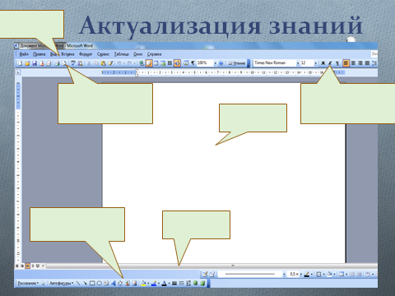

(приложение 2)
Природная зона | представители
Арктические пустыни
Арктические пустыни | Тюлень | овцебык | белый медведь
Тундра
Тундра | Полярная сова | Северный олень | Песец
Тайга
Тайга | Бурый медведь | рысь | Лось
Широколиственные леса
Широколиственные леса | Лиса | Олень | Кабан
Степь
Степь | Суслик | Степной орел | Сурок
Пустыня

Пустыня | Черепаха | Верблюд | Скорпион
Саванна
Саванна | жираф | зебра | слон
Влажные экваториальные леса

 | Обезьяна - ревун | Ягуар | Анаконда

